Sprawozdanie z ćwiczenia trzeciego

Algorytmy Geometryczne

Iwo Szczepaniak, Windows 11 – 4,2GHz

Jupyter Notebook, VS Code Python 3.9.12

1. **Wstęp**

Zadaniem które należy wykonać na laboratorium 3 jest implementacja oraz przetestowanie czterech algorytmów:

● algorytm umożliwiający zadawanie wielokątów przy użyciu myszki, ich zapis oraz odczyt

● algorytm sprawdzający czy dany wielokąt jest y-monotoniczny(względem osi OY)

● algorytm klasyfikujący wierzchołki wielokąta jako: początkowe, końcowe, łączące, dzielące i prawidłowe wraz z ich wizualizacją poprzez odpowiednie kolorowanie

● algorytm wykonujący triangulację wielokąta y-monotonicznego wraz z wizualizacją powstawania kolejnych trójkątów

1. **Opis algorytmów**

**2.1 Rysowanie figur przy użyciu myszki, ich zapis oraz odczyt:**

Rysowanie możliwe jest wewnątrz pustego plot’u w nagłówku „Narysuj figurę”. Następnie, by zapisać figurę należy przejść do nagłówka „Zapisz narysowaną figurę”. W nim użyta została funkcja plot.get_added_figure(), która wczytuje narysowaną figurę i po przetworzeniu(poprawieniu figury, jeśli ostatnia krawędź nie kończy się w punkcie początkowym) zapisuje pod nazwą wskazaną przez użytkownika w folderze projektu. Odczytanie wybranej figury możliwe jest w nagłówku „Zobacz wybraną figurę”. Użytkownik musi podać nazwę pliku, w którym zapisana jest interesująca go figura.

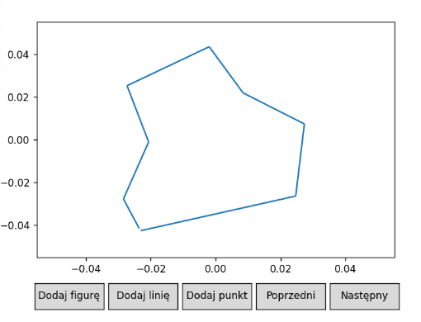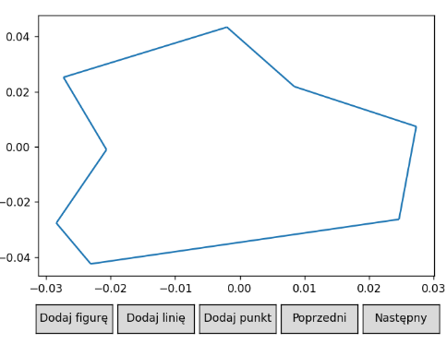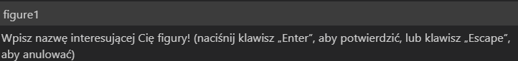

*Rys1. rysowanie figury*

*Rys2. nazwanie figury*

*Rys3. wczytywanie figury z pliku*

*Rys4. wyświetlenie figury*

**2.2 Y-monotoniczność figury:**

Algorytm wykorzystuje twierdzenie z wykładu które mówi, że dla figura jest

y-monotoniczna, gdy nie ma wierzchołków dzielących i łączących.

Algorytm polega na przejściu „trójkami” przez daną figurę i sprawdzanie jakim punktem(kolorem) jest środkowy wierzchołek. Gdy okaże się że jakikolwiek z wierzchołków jest dzielący lub łączący, zwracany jest False. Jeśli po przejściu przez wszystkie wierzchołki nie napotkamy dzielących i łączących punktów, to zwracany jest True.

*Rys5a. Przykładowa figura niemonotoniczna*

*Rys5b. Przykładowa figura monotoniczna*

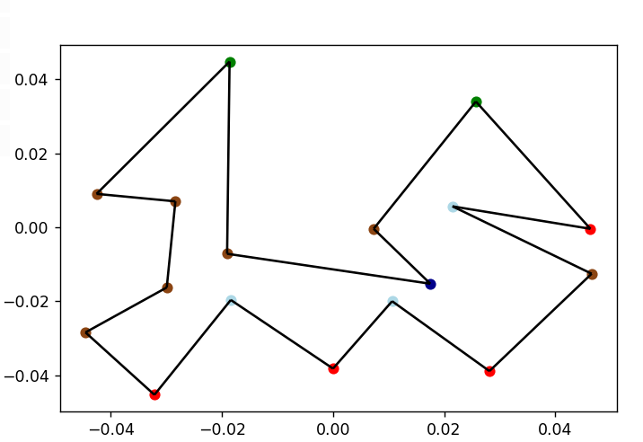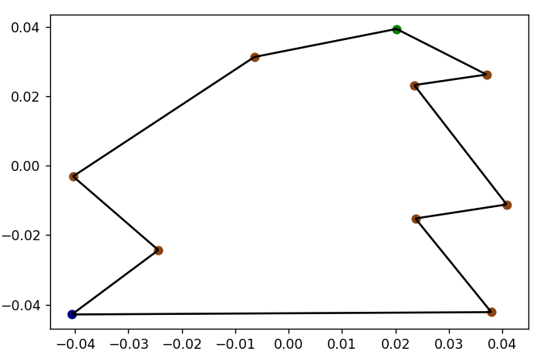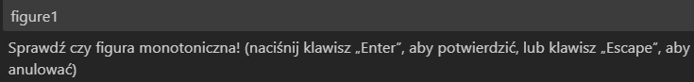

*Rys5. Sprawdzanie czy figura jest monotoniczna*

**Złożoność obliczeniowa: n**

n – jednokrotne odwiedzenie każdego z n punktów O(n) i sprawdzenie czy nie są łączące bądź dzielące O(1)

*Tab1. Złożoność algorytmu 2)*

**2.3 Klasyfikacja i kolorowanie wierzchołków:**

Algorytm polega na przeglądnięciu wszystkich wierzchołków wielokąta i określeniu na podstawie wysokości sąsiadów aktualnie sprawdzanego wierzchołka oraz kąta jaki z nimi tworzy ten wierzchołek czy jest on:

● wierzchołkiem początkowym - obaj sąsiedzi leżą poniżej i kąt wewnętrzny tworzony przez wierzchołek i jego sąsiadów jest < π - kolor zielony

● wierzchołkiem końcowym - obaj sąsiedzi leżą powyżej i kąt wewnętrzny tworzony przez wierzchołek i jego sąsiadów jest < π – kolor czerwony

● wierzchołkiem łączącym - obaj sąsiedzi leżą powyżej i kąt wewnętrzny tworzony przez wierzchołek i jego sąsiadów jest > π - kolor ciemnoniebieski

● wierzchołkiem dzielącym - obaj sąsiedzi leżą poniżej i kąt wewnętrzny tworzony przez wierzchołek i jego sąsiadów jest > π – kolor jasnoniebieski

● wierzchołkiem prawidłowym - w pozostałych przypadkach – kolor brązowy

**Złożoność obliczeniowa: n**

n – jednokrotne odwiedzenie każdego z n punktów O(n) i przyporządkowanie do odpowiedniego zbioru O(1)

*Tab2. Złożoność algorytmu 3)*

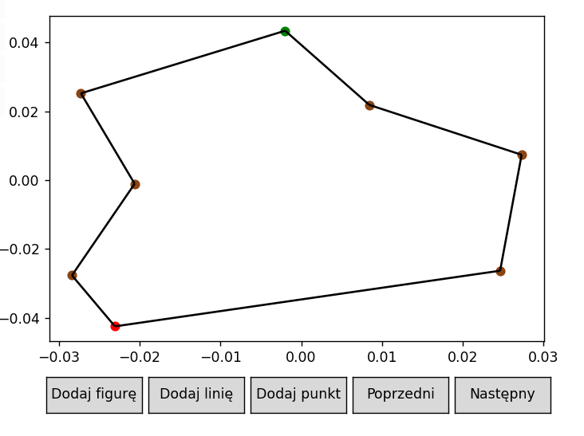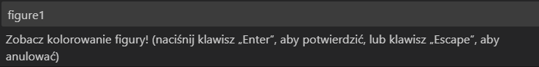

*Rys6. Wizualizacja kolorowania*

**2.4 Triangulacja figury:**

Wejściowym warunkiem jest sprawdzenie czy figura jest y-monotniczna, do sprawdzenia tego jest wykorzystywana funkcja z punktu 2.2. Następnie dzielimy wierzchołki na lewy łańcuch i prawy łańcuch. Następnie sortujemy listę wierzchołków po współrzędnej y malejąco oraz zapisujemy oryginalną listę(po to by sprawdzać sąsiedztwo). Pierwsze dwa elementy posortowanej listy wrzucamy na stos.

Przeglądamy wszystkie pozostałe wierzchołki z posortowanej listy i dodajemy krawędzie tworzące trójkąty. Jednak dodawanie krawędzi ma następujące warunki:

● jeśli aktualnie rozpatrywany wierzchołek znajduje się na innym łańcuchu niż szczyt stosu, to łączymy go z wszystkimi wierzchołkami które znajdują się na stosie i nie są jego sąsiadami, po wykonaniu całej operacji na stosie zostawiamy dwa ostatnio analizowane wierzchołki,

● jeśli aktualnie rozpatrywany wierzchołek znajduje się na tym samym łańcuchu co szczyt stosu, to rozpatrujemy dwa przypadki:

○ Utworzony trójkąt należy do wnętrza wielokąta oraz szczyt stosu nie jest sąsiadem aktualnie rozpatrywanego wierzchołka.

Wtedy usuwamy wierzchołek ze stosu a wierzchołki łączymy krawędzią

○ Utworzony trójkąt nie należy do wnętrza wielokąta.

Wtedy umieszczamy badane wierzchołki na stosie.

Algorytm zwraca listę par indeksów tworzących triangulację oraz sceny, które zostały dodane w trakcie działania algorytmu wizualizujące działanie algorytmu. Triangulacja jest kolorowana na różowo, a obecnie rozpatrywany wierzchołek na żółto.

Wielokąt jest przechowywany jako dwie listy – punktów i krawędzi. Triangulacja jest przechowywana jako list. Wybrano te metody ze względu na prostą implementację.

Jednokrotne odwiedzenie każdego z n punktów - O(n)

funkcje pomocnicze:

highest_points – O(n) – na zewnątrz pętli

find_chains – O(n) – na zewnątrz pętli

same_chains – O(1)

triangle_inside - O(1)

neighbours - O(1)

**Złożoność obliczeniowa : n**

*Tab3. Złożoność algorytmu 4)*

**Wizualizacja triangulacji**

*Rys8. Kolejny krok triangulacji*

*Rys7. Początek triangulacji*

*Rys9. Pełna wizualizacja triangulacji*

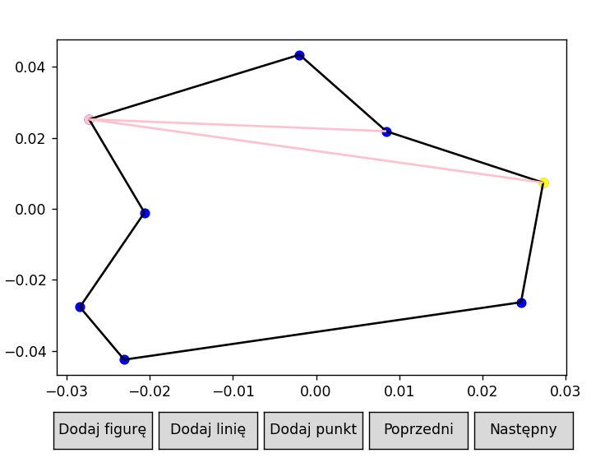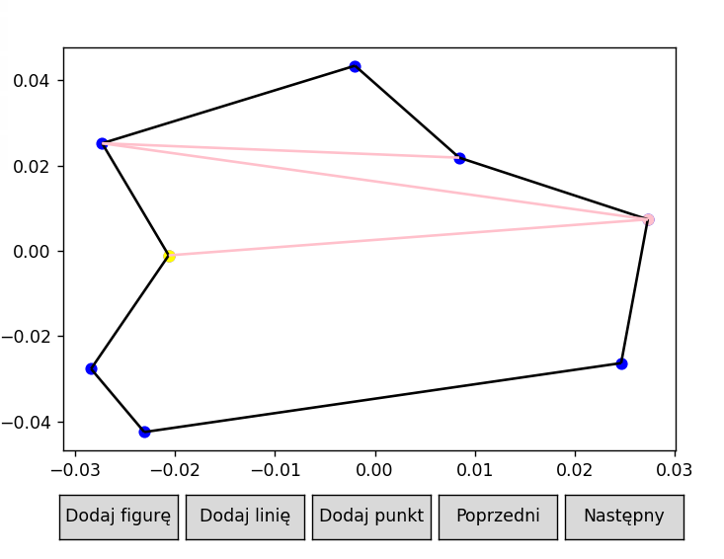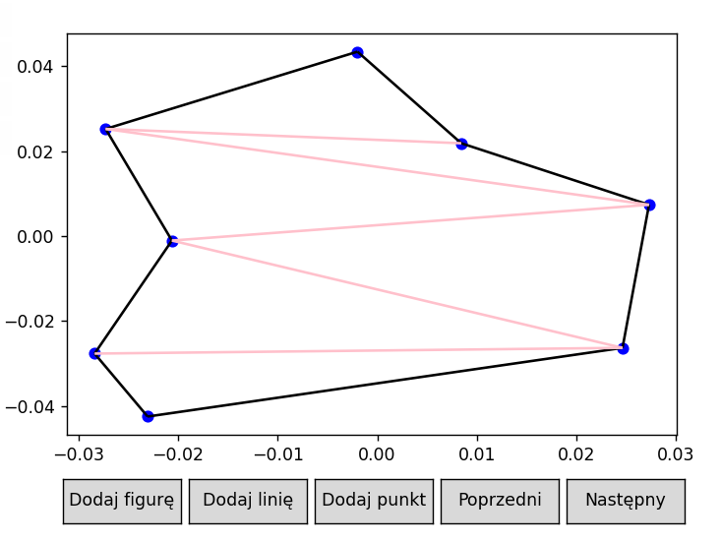

1. **Różne figury – kolorowanie i triangulacja**

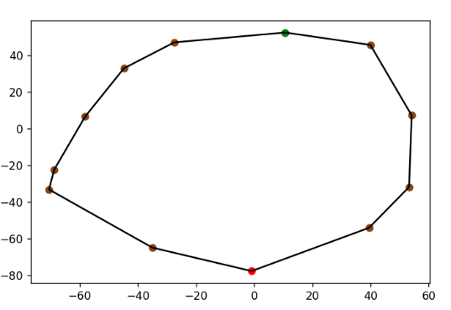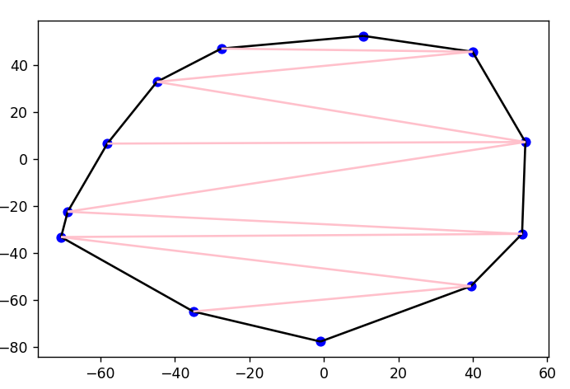

*Rys18.*

*Rys19.*

*Rys17.*

*Rys16.*

*Rys14.*

*Rys15.*

*Rys12.*

*Rys13.*

*Rys10.*

*Rys11.*

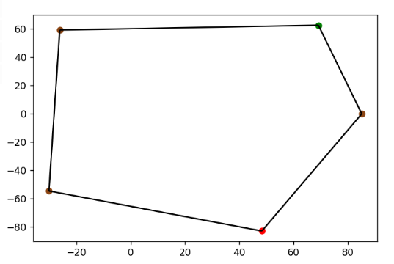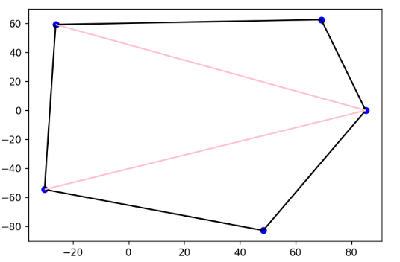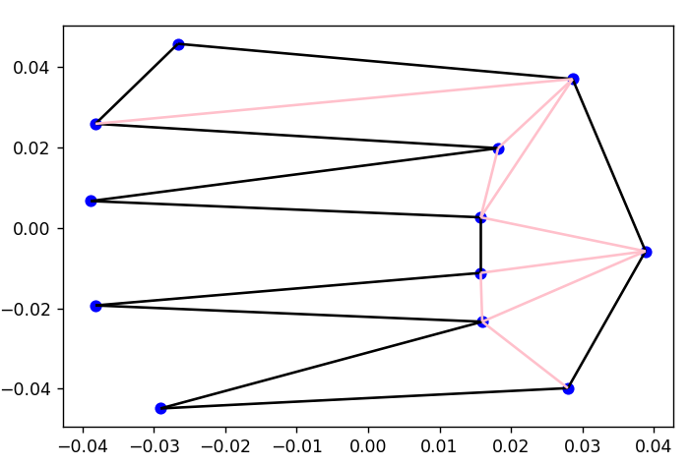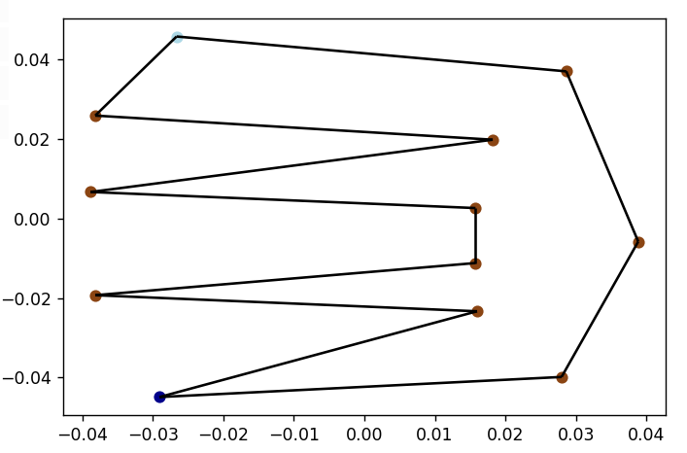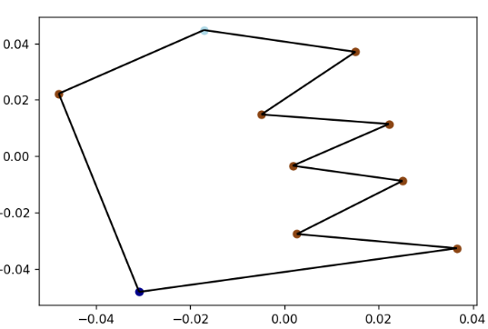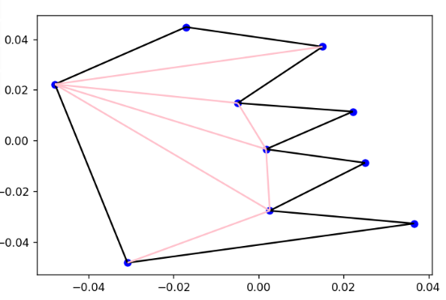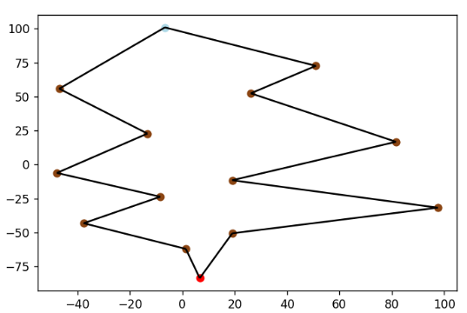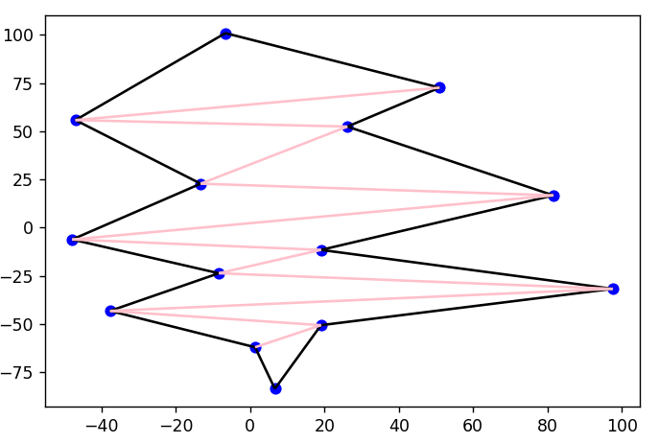

*Rys26.*

*Rys27.*

*Rys25.*

*Rys24.*

*Rys22.*

*Rys23.*

*Rys20.*

*Rys21.*

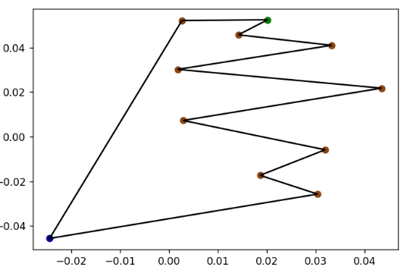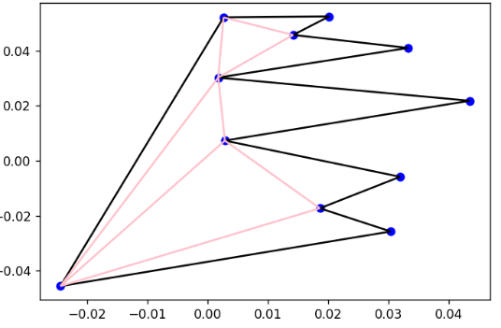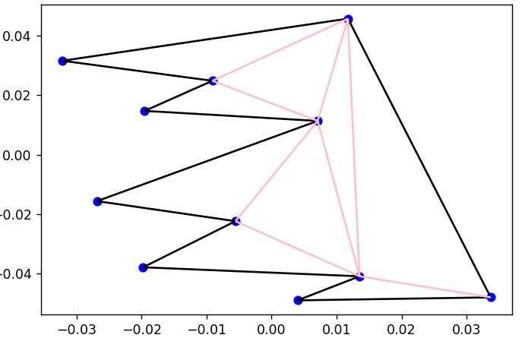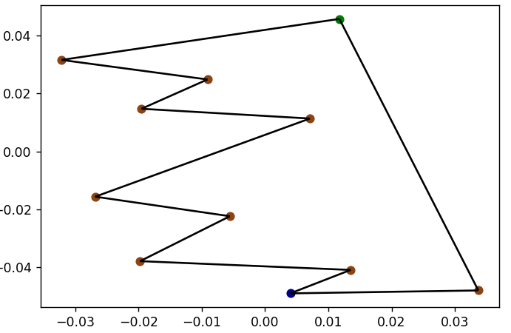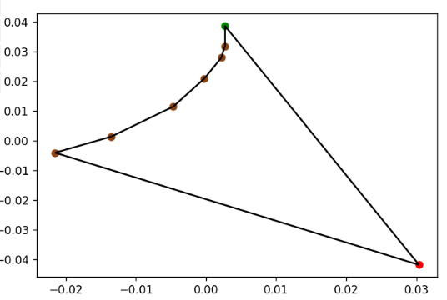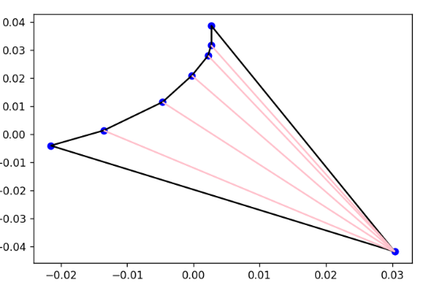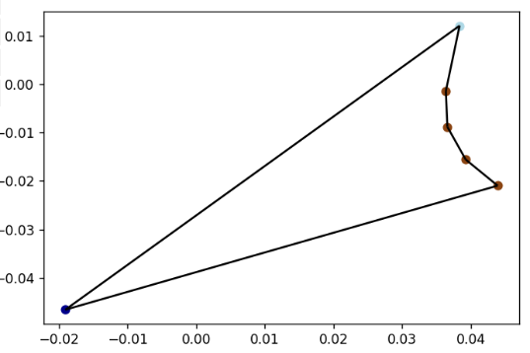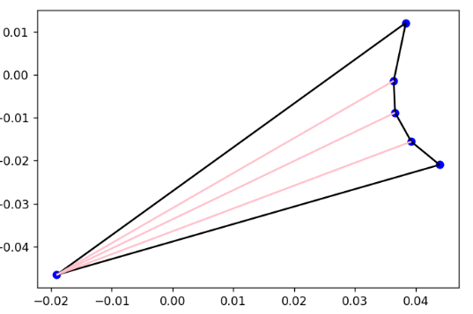

1. **Wnioski:**

Zbiory punktów dostosowano tak, by znaleźć możliwie dziwne figury oraz te możliwie proste.

Wszystkie algorytmy po ich przetestowaniu na powyższych zbiorach, działają poprawnie i nie zauważono w nich żadnych błędów w działaniu. Można zatem założyć, że są one poprawnie zaimplementowane.